Rallye Lecture Cycle 3 | La balle de match  Roland Fuentès (éditions Mini Syros) |  | 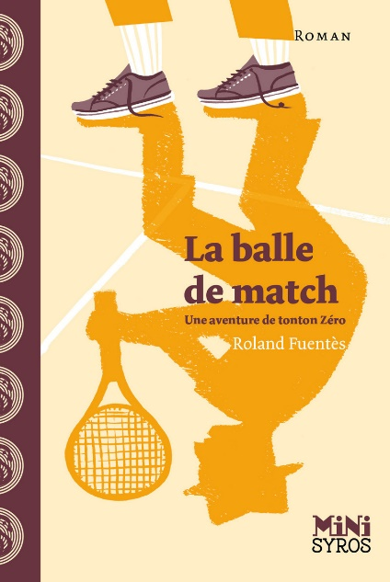
1 - Comment s’appelle le jeune garçon de l’histoire ?  a) Il s’appelle Roland.  b) Il s’appelle Rémi.  c) On ne connait pas son prénom. |  | 6 - Quel est le rôle du jeune garçon pendant le match ?  a) Il remplit les gourdes.  b) Il ramasse les balles.  c) Il compte les points.
2 - Pourquoi surnomme-t-il son oncle Tonton Zéro ?  a) Parce qu’il est rond comme un zéro.  b) Parce qu’il adore les balles rondes.  c) Parce qu’il perd tout le temps. |  | 7 - Qui remporte le début du match ?  a) C’est Tonton Zéro.  b) Il y a égalité.  c) C’est Raymond.
3 - Quel est le lien entre Tonton Zéro et Raymond ?  a) Ils sont amis.  b) Ils sont frères.  c) Ils sont cousins. |  | 8 - Pourquoi tout le monde vient-il assister au match ?  a) Car les joueurs sont très bruyants.  b) Car l’échange est très long.  c) Car les joueurs sont très connus.
4 - Habituellement, qui gagne leurs rencontres ?  a) C’est Raymond.  b) C’est Tonton Zéro.  c) C’est souvent match nul. |  | 9 - Que jette le jeune garçon sur le cours ?  a) Il jette des serviettes.  b) Il jette des balles neuves.  c) Il jette à manger.
5 - Pourquoi Tonton Zéro arrive-t-il en avance ?  a) Car il veut réviser les règles.  b) Car il veut s’échauffer.  c) Car il veut impressionner son adversaire. |  | 10 - Qui a remporté le dernier point ?  a) Il y a eu égalité.  b) C’est Raymond.  c) C’est Tonton Zéro.

Rallye Lecture Cycle 3 |  |  |  |  | La balle de match  Roland Fuentès (éditions Mini Syros)
CORRECTION
1 - Comment s’appelle le jeune garçon de l’histoire ?  b) Il s’appelle Rémi. |  |  |  |  |  |  | 6 - Quel est le rôle du jeune garçon pendant le match ?  c) Il compte les points.
2 - Pourquoi surnomme-t-il son oncle Tonton Zéro ?  c) Parce qu’il perd tout le temps. |  |  |  |  |  |  | 7 - Qui remporte le début du match ?  c) C’est Raymond.
3 - Quel est le lien entre Tonton Zéro et Raymond ?  a) Ils sont amis. |  |  |  |  |  |  | 8 - Pourquoi tout le monde vient-il assister au match ?  b) Car l’échange est très long.
4 - Habituellement, qui gagne leurs rencontres ?  a) C’est Raymond. |  |  |  |  |  |  | 9 - Que jette le jeune garçon sur le cours ?  c) Il jette à manger.
5 - Pourquoi Tonton Zéro arrive-t-il en avance ?  b) Car il veut s’échauffer. |  |  |  |  |  |  | 10 - Qui a remporté le dernier point ?  a) Il y a eu égalité.
Question | 1 | 2 | 3 | 4 |  | 5 |  | 6 | 7 | 8 | 9 | 10
Points | 1 | 1 | 1 | 1 |  | 1 |  | 1 | 1 | 1 | 1 | 1

